班级________
姓名________ 二一九小学二年级英语百词大赛

一、请在每个大写字母的后面写出小写字母，在小写字母前面写出大写字母。
D F I L J
c e g h b
二、找出下列单词中含有的首字母，并填如横线上。
1．c g
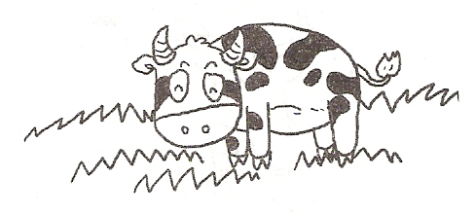 __ow 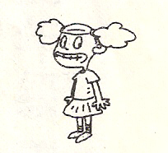 __irl
2．l e
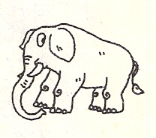 __lephant 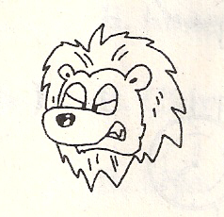 __ion
3. j k
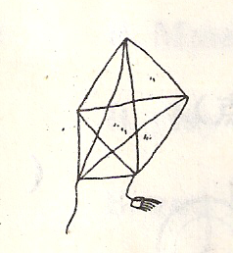 __ite 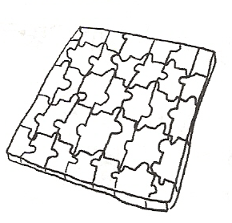 __igsaw
4. g f
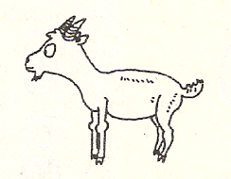 __oat 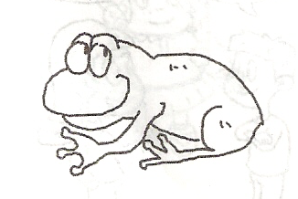 __rog
三、填选选项,补全单词:
1．app________ A. le B. el C. la
2. b_____ t A .o B. a C. t
3. c______ A er B. or C. ar
4. ____ at A. c B. d C .m
5. du______ A. cd B. ck C. ce
6. d____ g A. e B. u C. o
7. eleph______ t A. an B. en C. in
8. f____ g A. or B. ro C. o
四、连线
1. T- shirt 衬衫 2. song 电影
shirt 衣服 film 歌曲
clothes 裤子 bike 玩具
trousers 鞋 toy 自行车
shoe T恤衫 kite 风筝

3. English 数学 4. get up 吃午餐
Maths 英语 go to school 起床
Music 体育 have lunch 上学
PE 音乐 go home 上床睡觉
Chinese 美术 go to bed 回家
Art 语文 have breakfast 踢足球
Science 科学 play football 吃早餐
5. run 爸爸
train 跑
dinner 火车
mum 主餐
dad 妈妈

